29 АПРЕЛЯ 2020 ГОДА, СРЕДА
Дистанционное обучение детей первой младшей группы оздоровительной направленности.
Тема занятия | Пошаговая инструкция | Предполагаемый результат
Эксперементы с тканью  «Подуем на листочки» | Показать, что ткань можно красить.  Взять белые или однотонные не яркие салфетки(кусочки ткани). А кукле нужно сделать красивую салфетку в горошек. Горошинки можно нарисовать краской, показать, как это сделать.  Цели: тренировка навыка правильного носового дыхания; формирование углубленного выдоха.  Оборудование: Пособие-тренажер «Деревце».  Мы листочки, мы листочки,  Мы веселые листочки,  Мы на веточках сидели,  Ветер дунул – полетели.  Показать правильное выполнение упражнения: носом вдохнули, сложили губы трубочкой и долго дуем на листочки, как ветерок. Следить за тем, чтобы при вдохе рот был закрыт.  Повторить 4-5 раз.  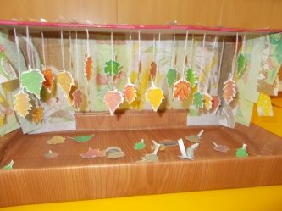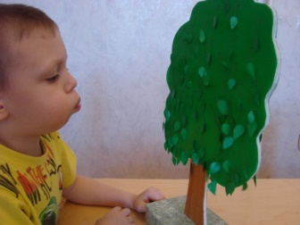  Можно сделать любой тренажер для дыхательной гимнастики | Сделать фото и прислать в групповой чат.  Записать видеоролик и прислать в групповой чат.

